测试：力矩值位1200

测试目的：在当前算法下，改变不同的参数，记录测试结果并分析

由于很多参数都是初期调试状态下定义的，由于当时算法的不成熟，所以很多参数设置并不一定合理，所以这次测试主要目的时调整参数，并分析不同参数下产品的表现。

1. 用固定方式拉扯助力效果非常不好，经常出现驱动器过流报警的情况，因此暂时搁置。
2. 用力矩环的方式的好处是当力矩增大时，速度会下降，因此过流情况不出现。
3. 总体上讲*_0959在大于800的挡位表现非常好，*_1111和*_1057在大于1000和1100的挡位表现很好，*_0959有可能时重新穿戴造成的结果。

力矩分布：

|  |  |  |  |  |
| --- | --- | --- | --- | --- |
| 文件名 力矩值 | 大于1100 | 大于1000 | 大于900 | 大于800 |
| *_1114 | 58 | 565 | 1161 | 1596 |
| *_1111 | 263 | 688 | 1048 | 1378 |
| *_1104 | 107 | 425 | 751 | 1047 |
| *_1057 | 202 | 598 | 975 | 1300 |
| *_1052 | 138 | 494 | 823 | 1133 |
| *_1046 | 37 | 281 | 646 | 1007 |
| *_0959 | 79 | 1064 | 1981 | 2541 |
| *_0950 | 0 | 193 | 1069 | 1615 |

*_ 表示motor_log_2018_02_28_

测试记录表：

表1 改变max_velocity，max_position=13000，pid_kp=4000

|  |  |  |
| --- | --- | --- |
| max_velocity(rpm) | torque_loop | fixed_position（被拉停） |
| 8000 |  |  |
| 10000 | motor_log_2018_02_28_0929 | motor_log_2018_02_28_0933 |
| 12000 | motor_log_2018_02_28_0950 |  |
| 14000 | motor_log_2018_02_28_0959 |  |

表2 改变max_position，pid_kp=4000

|  |  |  |
| --- | --- | --- |
| max_position | max_velocity=10000 | max_velocity=14000 |
| 12000 | motor_log_2018_02_28_1004 | motor_log_2018_02_28_1028 |
| 11000 | motor_log_2018_02_28_1023 | motor_log_2018_02_28_1039 |
| 10000 | motor_log_2018_02_28_1025 | motor_log_2018_02_28_1043 |

表3 改变pid_kp, max_velocity=14000,max_position=13000

|  |  |  |
| --- | --- | --- |
| pid_kp |  |  |
| 6000 | motor_log_2018_02_28_1046 |  |
| 8000 | motor_log_2018_02_28_1052 |  |
| 10000 | motor_log_2018_02_28_1057 |  |
| 14000 | motor_log_2018_02_28_1104 |  |

1057与1104比较，整体趋势上没有看出太大变化

1052与1057比较，整体趋势上没有看出太大变化

1046与1057比较，1057的最大力矩明显大于1046，1057的力矩曲线上升和下降速度都比1046大。

0959与1057比较，0959的预紧曲线比1057效果好，1057的最大力矩比0959高很多，说明增益的提升相对其他对最大力矩的提升要明显。

表4 改变acc（加/减速度） max_velocity=140000,max_position=13000,pid_kp=10000

|  |  |  |
| --- | --- | --- |
| acc |  |  |
| 100000 | motor_log_2018_02_28_1111 |  |
| 150000 | motor_log_2018_02_28_1114 |  |

1111与1114比较：

非助力阶段，二者基本无区别；但是1111的预紧力阶段比1114明显；助力阶段1111比1114提前一些；1114比1111提前进入最大位置点。

1111与1057比较：

非助力阶段，二者基本无区别；二者的预紧力阶段趋势都有，1111比1057明显一些。二者的位置曲线的斜率基本相同！说明加速阶段没有太多变化。

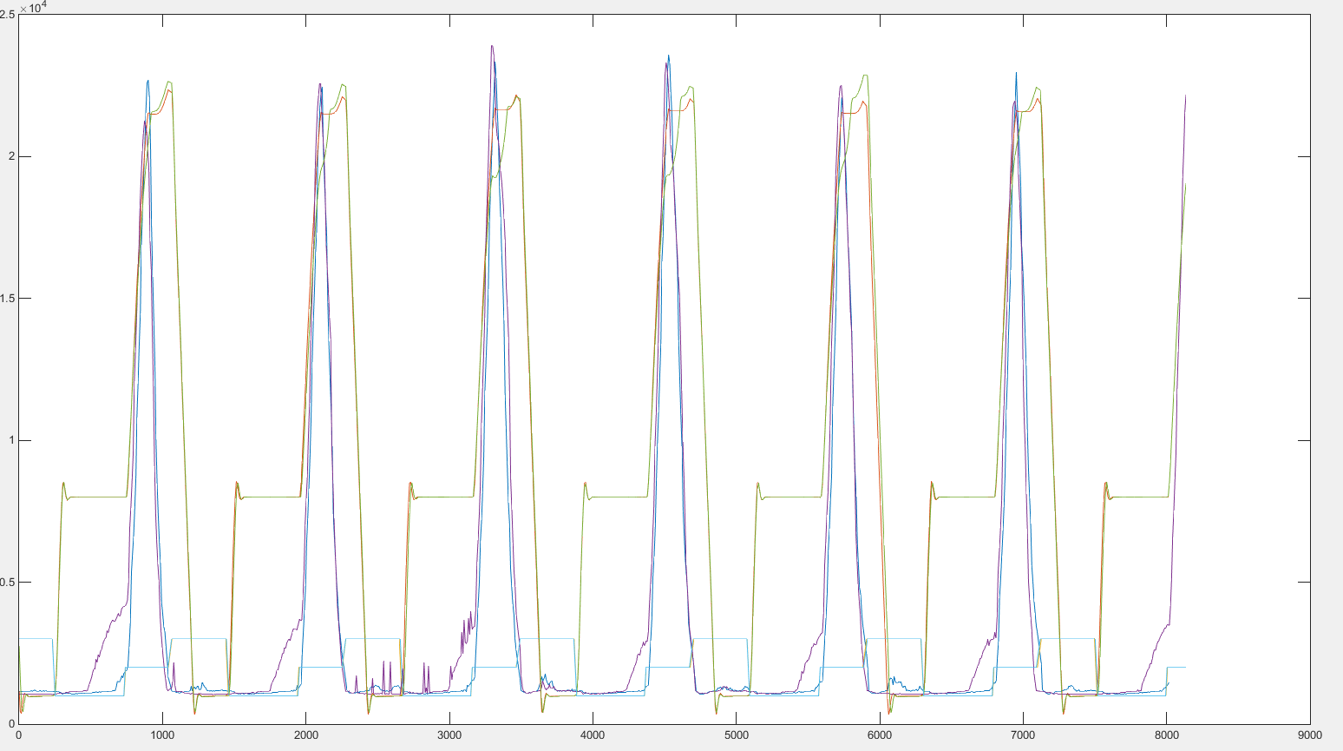

本轮测试结果：最大速度的增大和增益的增大对力矩控制的影响较大。现阶段只能做到测试结果中的一部分数据有比较好的代表性，整体控制效果并不是太稳定，无法确定是算法的问题是还是行走的问题。

下一轮测试目标：测试系统的极限、测试系统的最大增益、测试积分量的影响。

另外需要研究，预紧力阶段的力矩变化，以及造成预紧力曲线不同的原因。